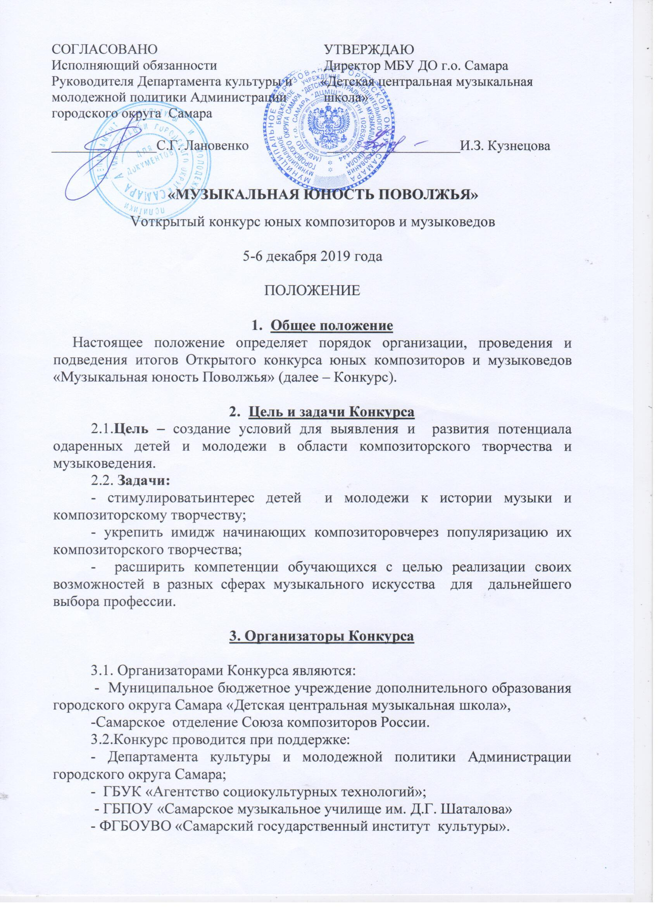

- Организационная структура Конкурса

4.1. В организационную структуру Конкурса входят организационный комитет и жюри.
4.2. Организационный комитет разрабатывает положение, формирует жюри, регламент работы членов жюри.
4.3. Жюри фестиваля формируется из ведущих композиторов и музыковедов Самарской области и России.

5. Участники Конкурса

5.1. К участию в Конкурсе приглашаются обучающиеся детских музыкальных школ и школ искусств, студенты средних и высших учебных заведений:
- в номинации «Композиция» - до 25 лет (включительно);
- в номинации «Музыковедение» - до 21года (включительно).
Возраст участников определяется на 5 декабря 2019 года.

6.Условия проведения Конкурса

6.1. Конкурс проводится по 2-м номинациям:
Номинация: композиция «SCUOLA COMPOSITE»:
- академическая музыка;
- эстрадно-джазовая музыка.
Номинация: музыковедение «STORIA MUSICALE».
6.2. Конкурс по номинации композиция «SCUOLA COMPOSITE» проводится по 4-м возрастным группам:
- первая - до 10 лет включительно;
- вторая - с 11 до 14 лет включительно;
- третья - с 15 до 17 лет включительно;
- четвертая – с 18 до 25 лет включительно.
6.3. Конкурс по номинации композиция «SCUOLA COMPOSITE» проводится в два тура:
I тур – Заочный:
В оргкомитет представляются нотный материал, набранный в редакторе Sibelius\Final и в формате PDF или jpg, аудио или видеозапись конкурсных сочинений.
II тур – Очный:
1. Концертное исполнение конкурсной программы. Исполнение обеспечивается участниками конкурса. Программы I и II туров – одинаковы.
2. Творческое задание.
6.4. Конкурс по номинации музыковедение «STORIA MUSICALE» включает две категории участников и проводится в один тур:
- первая группа – обучающиеся ДМШ и ДШИ;
- вторая группа – студенты в возрасте до 21 года.

- Конкурсные требования

7.1.Номинация: композиция«SCUOLA COMPOSITE»
7.1.1. Исполнение конкурсной программы.

Возрастная группа | Конкурсная программа | Хронометраж
Первая - до 10 лет  включительно | Сочинения по выбору автора | Не более  5-7 минут
Вторая - с 11 до 14 лет включительно | Сочинения по выбору автора | Не более  10 минут
Третья - с 15 до 17 лет включительно | 1. Вокальное произведение;  2. Инструментальная миниатюра для сольного инструмента или ансамбля;  3. Сочинение по выбору | Не более  12 минут
Четвертая - с 18 до 25 лет включительно | 1. Вокальное произведение;  2. Инструментальная миниатюра для сольного инструмента или ансамбля;  3. Сочинение по выбору | Не более  15 минут

7.1.2. Творческое задание. Концерт «Веселая импровизация» (создание предложенного образа через коллективное творчество групп участников).

7.2. Номинация музыковедение«STORIA MUSICALE»

Возрастная группа | Конкурсные требования
Возрастная группа | Музыкальная  видео-викторина | Письменная работа | Творчество
Первая группа  (исторический период по выбору участника) | Исторический период:  зарубежная или русская музыка (определение композитора, произведения и исполнителя) | 1.Определить композитора по фрагменту биографии.  2.Кроссворд.  3.Эссе по музыкальному произведению: фортепианная миниатюра или романс русского или зарубежного композитора.  (Темы даются за 10 дней до начала конкурса, направляются на электронную почту участника) | 1.Публичное выступление с эссе.  2.Театрализовано-игровое задание для группы участников: «В диалоге с композитором»  (На какие интересующие меня темы я бы хотел поговорить с композитором, если бы это было возможно….).
Вторая группа | Исторический период: отечественная музыка века (определение композитора, произведения и исполнителя)
8. Порядок проведения Конкурса

8.1. Конкурс проводится 5-6 декабря 2019 года в Самаре на базе МБУ ДО г.о. Самара «Детская центральная музыкальная школа» (ул. Куйбышева 118-120)
8.2. Образовательные учреждения представляют в оргкомитет:
- анкеты-заявки на участие в Конкурсе;
- протокол отборочной комиссии I (заочного) тура конкурса;
- нотный материал заочного тура номинации композиция «SCUOLA COMPOSITE» в срок до 28 ноября 2019года по адресу: 443010 г. Самара, ул. Куйбышева, 118-120. Контактные телефоны: 8(846) 342-53-35; 333-31-12.
Координатор конкурса - Сбитнева Людмила Анатольевна.
В заявке указать:
- Полное наименование образовательного учреждения, подробный адрес, контактный телефон, факс, адрес электронной почты.
- Номинация. Возрастная группа.
- Фамилия, имя (полное) участника (контактный телефон), ксерокопия паспорта или свидетельства о рождении; цветная фотография 10х15, краткая характеристика (с указанием имеющихся наград).
- Фамилия, имя отчество преподавателя, подготовившего участника. Контактный телефон.
- Конкурсная программа.
- Хронометраж программы:
8.3.Оргвзнос за участие в конкурсе в сумме 1000 рублей за каждого участника, оплата за дополнительную номинацию составляет 500 рублей. Оргвзнос возврату не подлежит.
8.4.Оплата производится по безналичному расчету путем перечисления денежных средств на расчетный счет МБУ ДО г.о. Самара «ДЦМШ» после составления договора на оказание услуг при наличии гарантийного письма. Реквизиты для составления договора необходимо представить на электронный адрес МБУ ДО г.о. Самара «ДЦМШ» dcmsh@mail.ru не позднее 28 ноября 2019года.
8.4. Подача заявки в оргкомитет означает согласие с условиями проведения данного Конкурса.
8.5. По итогам конкурса будет выпущен сборник произведений юных композиторов-лауреатов конкурса.

9. Порядок награждения

9.1. По итогам Конкурса победителям присуждается:
- Гран-при
- I место и звание «Лауреат»
Призерам присуждается:
- II место и звание «Лауреат»
- III место и звание «Лауреат»
Дипломантам и обладателям грамот присуждается:
- звание «Дипломант»
-звание «Обладатель грамоты»
9.2.Критерии оценки конкурсных выступлений участников номинации композиция «SCUOLACOMPOSITE»:
-художественная целостность сочинения;
-соответствие избранных средств музыкальной выразительности содержанию, жанру, стилю произведения;
-наличие авторской музыкальной интонации;
-индивидуальность и оригинальность созданного образа;
-использование возможностей инструментальной палитры.
9.3.Критерии оценки конкурсных выступлений участников номинациимузыковедение «STORIAMUSICALE:
-музыкальная эрудиция;
-широкий кругозор в вопросах искусства;
-знание музыки.

